成都大学2018年勤工助学岗位技能考核卷

用工部门： 姓名：

|  |  |  |  |  |
| --- | --- | --- | --- | --- |
| 题号 | 一 | 二 | 三 | 总分 |
| 得分 |  |  |  |  |

1. Office2016培训考核题（每小题7分，共35分）
2. 简述Excel中单元格的清除与删除有什么不同?
3. 在Excel中输入完整的身份证号时你会发现，在单元格中显示的竟然是“5.1303E+17”这样的形式（如下图），这是怎么回事呢？应当如何操作？

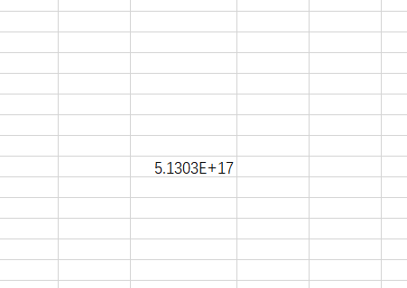

1. 在word中插入的表格超出纸张范围（如下图所示），应当如何操作？

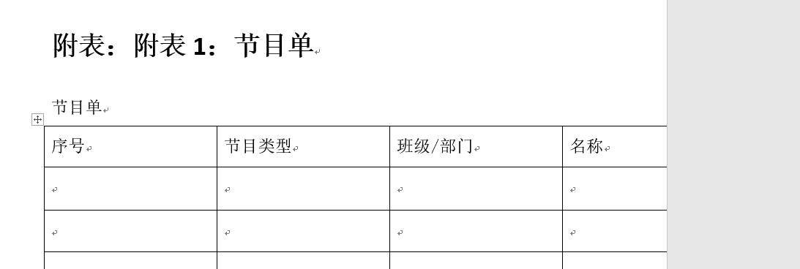

1. 在插入图片时，发现图片上方的文字出现间距加大（如下图），应当如何解决？

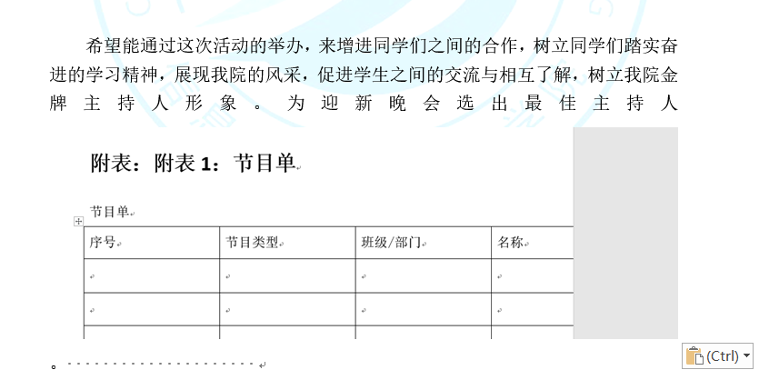

1. 在ppt当中，如果发现某一张ppt当中含有多个混叠的图片，而需要对 其中一张图片进行操作的时候（见下图），应当如何操作？

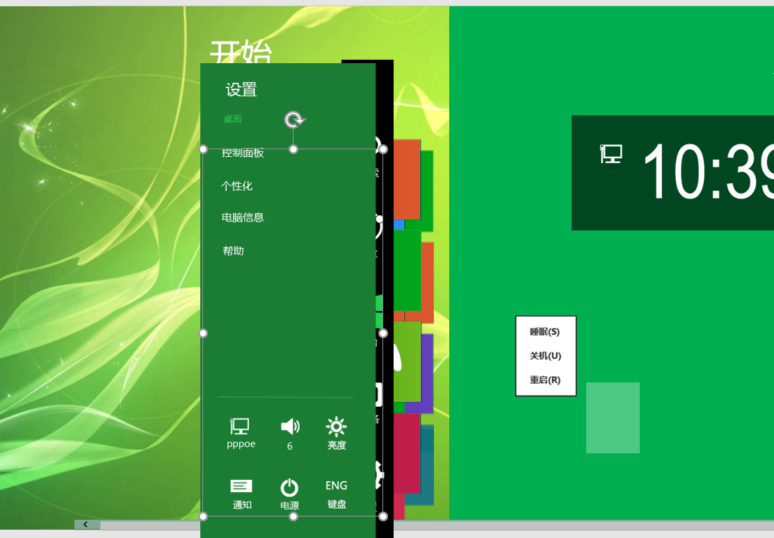

1. 礼仪培训考核题（每小题7分，共35分）

1.接、打电话的注意事项

2.文明用语的用法

3.仪容、仪表的注意事项

4.坐姿的注意事项

5.站姿的注意事项

三、新闻媒体培训考核题（每小题6分，共30分）

1.一篇内容确定（即主要篇幅）的微信图文，除了图文编辑外，还需要在后台进行什么工作？

2.标题所需要包含的要素有哪些？

3.常用模版网站？

4.微信图文应该注重图还是文，为什么？

5.遇到攻击性较强的留言回复该如何处理？